

鎮政路/鎮政路378巷平日尖峰時段路口轉向交通量示意圖



鎮政路/中央路平日尖峰時段路口轉向交通量示意圖



中社路/中央路平日尖峰時段路口轉向交通量示意圖



中清路/中央路平日尖峰時段路口轉向交通量示意圖



中社路/鰲峰路380巷平日尖峰時段路口轉向交通量示意圖

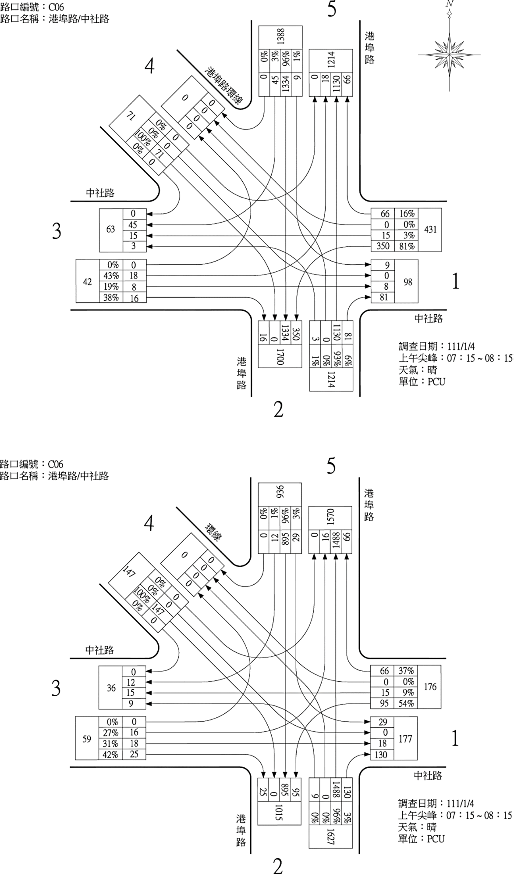

港埠路/中社路平日尖峰時段路口轉向交通量示意圖